**Итоговый отчет о ходе реализации инициативного проекта.**

1. Наименование инициативного проекта: «Добро.Центр» (3 микрорайон, строение № 22, кабинет № 411).

Реализация Проекта осуществляется в соответствии с Положением о реализации инициативных проектов в городе Нефтеюганске, утвержденным решением Думы города от 28.06.2023 №375-VII.

2. Дата начала и окончания реализации инициативного проекта: c 26.07.2024 по 31.12.2024.

3. Сведения о выполненных работах, оказанных услугах в рамках реализации инициативного проекта:

Заключены муниципальные договоры и контракты:

1. Договор № 8 от 07.08.2024г. с ООО «Компьютерная фирма 2М», поставка комплектующих к компьютеру (комплект клавиатура мышь, сетевой фильтр) на сумму 9 000,00 рублей;
2. Договор № 8242687 от 25.11.2024г., с ИП Базыльников Александр Витальевич, поставка блокнотов для флипчарта на сумму 9 195,00 рублей;
3. Договор № 8242599 от 25.11.2024г. с ИП Базыльников Александр Витальевич, поставка кулера для воды на сумму 13 980,00 рублей;
4. Договор № 14 от 15.08.2024г. с ИП Бакиева Гюзель Рашитовна, поставка ролл-штор на сумму 14 000,00 рублей;
5. Договор № 32 от 25.11.2024г. с ООО «Маркет-Пресс», поставка баннера и бейджей с лентой на сумму 26 420,00 рублей;
6. Договор № 7915871 от 13.08.2024г. с ООО «Мир рекламы», поставка пластикового панно на сумму 39 950,00 рублей;
7. Договор № 25 от 21.10.2024г. с ИП Шадыматов Фирдавс Халимович, оказание услуг по организации кейтеринг обслуживание на форуме на сумму 40 000,00 рублей;
8. Договор № 24 от 14.10.2024г. с Транцев Алексей Сергеевич, оказание услуги по организации и проведению семинара-тренинг на тему: «Инклюзивное волонтерство» на муниципальном форуме добровольцев на сумму 50 000,00 рублей;
9. Договор № 8235926 от 25.07.2024г. с ИП Стоялова Галина Николаевна, поставка картриджей лазерных на сумму 53 666,00 рублей;
10. Договор № 7828795 от 15.11.2024г. с ИП Бакиева Гюзель Рашитовна, поставка мебели на сумму 64 000,00 рублей;
11. Договор № 79185256 от 14.08.2024г. с ООО «ЮГРА ПРИНТ» поставка оборудования (промостойка, информационная стойка, флипчарт) на сумму 68 400,00 рублей;
12. Договор №23 от 14.10.2024г. с ООО «СИБИРСКИЙ КОУЧ-ЦЕНТР», оказание услуги по организации и проведению семинара-тренинга на тему: «Эмоциональный интеллект» на муниципальном форуме добровольцев на сумму 70 000,00 рублей;
13. Контракт № 32413675496 от 01.07.2024 г. с ООО «Байсэлл» поставка сувенирной продукции с логотипом (стикерпак с логотипом, стикер с логотипом, блокнот с логотипом, календарь с логотипом, сертификат с логотипом) на сумму 78 400,00 рублей;
14. Контракт № 32413666893 от 28.06.2024 г. с ООО «Компьютерная фирма 2М», поставка офисной технике (Моноблок, Ноутбук, МФУ) на сумму 335 000,00 рублей;
15. Договор №32 от 02.12.2024г, с МБУК «Городская библиотека», оказание услуги по организационному сопровождению мероприятия в помещении Центральной городской библиотеки на сумму 29 920,00 рублей;
16. Договор №43 от 18.12.2024г. с ООО «Компьютерная фирма 2М» поставка кулера для воды и картриджей на сумму 29 989,00 рублей.

4. Сведения об имущественном и (или) трудовом участии физических и(или) юридических лиц, индивидуальных предпринимателей:

- софинансирование граждан 20 000,00 руб.;

- софинансирование индивидуальных предпринимателей, юридических лиц: гарантийное письмо ИП Котляр С.В. на 10 000,00 руб.

Имущественное участие граждан: вынос мебели из кабинета, демонтаж обоев со стен, вынос мусора, уборка кабинета, покраска стен, нанесение брендированного логотипа на стены, установка мебели, подключение компьютеров и оргтехники.

5. Сведения о финансировании инициативного проекта: (руб.)

|  |  |  |  |  |  |  |
| --- | --- | --- | --- | --- | --- | --- |
| **Стоимость проекта** **всего** | **в том числе** | | | **Заключено контрактов на сумму** | **Увеличение стоимости проекта** | **Причины увеличения стоимости проекта** |
| **Бюджет МО** | **Окружной бюджет** | **Соф-ние (населения, юр.лиц, ИП)** |
| 932 000,00 | 932 000,00 | 0 | 30 000,00 | 931 920,00 | 0 |  |

ФОТО ДО

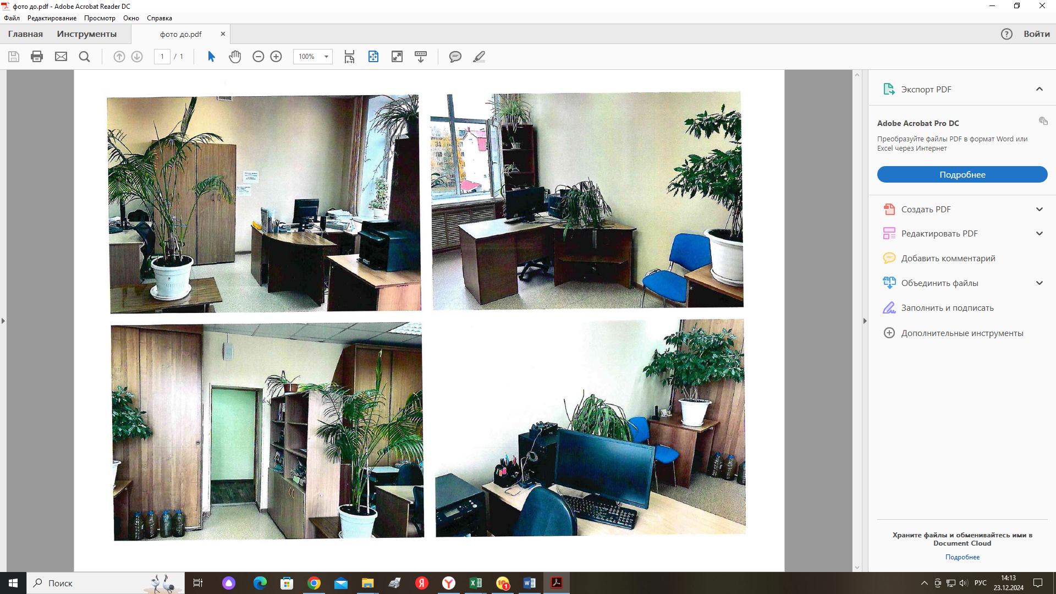

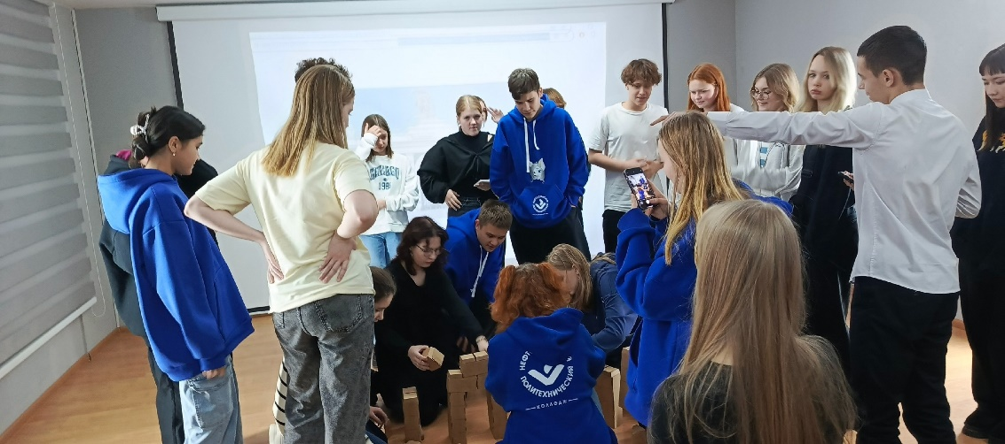ФОТО ПОСЛЕ

